30-IV-2015

El sistema de préstamo automatizado de bicicletas “VALLABICI” se integra en la tarjeta de servicios municipales

- La gran aceptación del servicio de préstamo queda plasmada en los más de 3.800 bonos expedidos en sus dos años de existencia

El alcalde de Valladolid, Francisco Javier León de la Riva, y el concejal del Área de Desarrollo Sostenible y Coordinación Territorial, Jesús Enríquez Tauler, han anunciado esta mañana que el sistema de préstamo automatizado de bicicletas “Vallabici” será el primer servicio en integrarse en la tarjeta de servicios municipales, que sustituyó a los antiguos bonobuses y que, en la actualidad, únicamente se utiliza en el autobús urbano.

En mayo de 2013 se puso en marcha el sistema de préstamo automatizado de bicicletas “Vallabici”. Desde el inicio ha contado con una gran adhesión de los vallisoletanos, como lo demuestran los datos de altas y usos, referidos al 31 de marzo de 2015, con un total de 3.858 bonos, 719 usuarios puntuales y 329.408 usos, según explicó el alcalde.

Como es sabido, el Ayuntamiento ha venido trabajando para hacer realidad la tarjeta de servicios municipales, a partir de un sistema que incorpora la identificación de los usuarios mediante tarjeta sin contacto,. Cuando se contrató, ya se previó la posibilidad de integrar en el sistema cualquier otro tipo de tarjetas de transporte o tarjetas de usuario, ciudadana… que se implantasen en el futuro en Valladolid.

En esta línea, se ha desarrollado un proyecto municipal para la implantación de la tarjeta de servicios municipales, contemplando la definición de una tarjeta sin contacto Mifare 4K, con capacidad para ser utilizada tanto en los autobuses de Auvasa como en el resto de servicios municipales.

También compatible con transporte metropolitano

“Además, se ha dotado a la tarjeta de la estructura necesaria para su integración en el futuro transporte metropolitano”, indicó el alcalde. El proyecto piloto que se está llevando a cabo en la actualidad por parte de la Junta de Castilla y León para el transporte metropolitano cuenta con la cesión de la infraestructura establecida para la tarjeta de servicios municipales.

Tras la adaptación de los equipos instalados en los autobuses de Auvasa y la realización de diversas pruebas piloto, a lo largo de 2014 se realizó la distribución de la tarjeta de servicios municipales en sustitución de las antiguas tarjetas de bonobús, concluyendo la migración en diciembre de 2014.

En la actualidad están en funcionamiento cerca de 190.000 tarjetas, que se utilizan únicamente en el transporte en autobús, realizándose más de 23 millones de transacciones en los vehículos de Auvasa con dicha tarjeta de servicios municipales.

A partir de ahora, con el fin de facilitar aún más el acceso al sistema, se va a integrar en esta tarjeta el servicio municipal de préstamo automatizado de bicicletas, algo lógico ya que, como se ha visto, es un sistema de transporte que goza de un alto grado de aceptación.

“Esto significa –precisó Javier León- que todos los titulares de la tarjeta de servicios municipales, que actualmente se utiliza para el servicio de autobús, a partir del próximo día 4 de mayo podrán utilizarla también para acceder al sistema automatizado de préstamo de bicicletas”.

Para ello, quienes estén interesados en darse de alta en el sistema deberán acudir a las oficinas de Vallabici, ubicadas en la calle General Ruiz, 3, en horario de lunes a viernes de 10 a 13 y de 17 a 20 horas, y de 10 a 14 los sábados.

Mantener la tarjeta

Los usuarios de ambos servicios y que, por tanto, cuenten ya con ambas tarjetas, si quieren utilizar una única tarjeta, habrán de acudir igualmente a la oficina de Vallabici para que se les habilite la tarjeta de servicios municipales, debiendo devolver la de Vallabici. En caso contrario, podrán continuar usando ambas tarjetas de forma independiente.

Los usuarios sólo de Vallabici pueden continuar usando la tarjeta actual o, si lo desean, sustituirla por la tarjeta de servicios municipales y habilitarla en la oficina de Vallabici, como en los casos anteriores. A los usuarios que se den de alta en el sistema en lo sucesivo se les facilitará, únicamente, la tarjeta de servicios municipales. En el caso de pérdida o sustracción de la tarjeta se deberá comunicar rápidamente para que nadie pueda utilizar el servicio asociado al usuario.

Por último, el alcalde anunció que, vistos los resultados obtenidos en estos dos años de funcionamiento del sistema de préstamo Vallabici, próximamente se procederá a una ampliación del mismo.

MES | BONOS | PUNTUALES | USOS
MARZO | 69 | 43 | 14.126
FEBRERO | 50 | 9 | 10.023
ENERO | 53 | 7 | 9.273
2015 | 172 | 59 | 33.422
2014 | 1.522 | 433 | 202.157
2013 | 2.164 | 227 | 93.829
TOTAL | 3.858 | 719 | 329.408

Por edades se puede observar que los usuarios más activos son las personas comprendidas entre los 30 y los 50 años, que representan algo más del cincuenta por ciento, así como que son ligeramente superiores los usuarios del sexo masculino:

Por Edad | Usuarios | Usos
De 16 a 19 años | 78 | 9.062
De 20 a 29 años | 458 | 70.147
De 30 a 39 años | 662 | 85.625
De 40 a 49 años | 623 | 82.384
De 50 a 59 años | 398 | 54.362
Más de 60 años | 132 | 21.186
desconocida | 99 | 6.380
Mujeres | 1.017 | 110.207
Hombres | 1.334 | 212.559

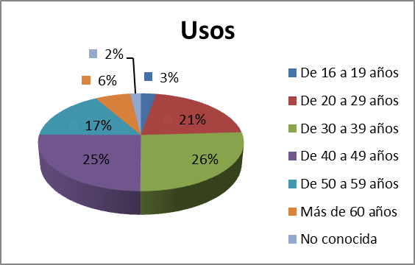

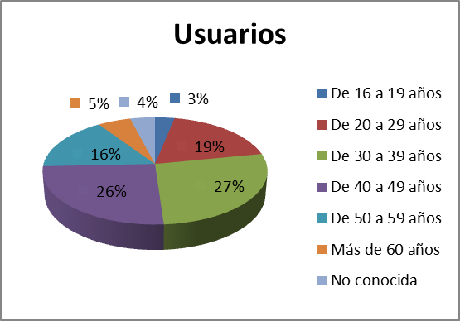

Si se observan los distritos postales de la ciudad, la cifra de usuarios más numerosa corresponde a la zona de Parquesol-Huerta del Rey, seguida por los de Paseo de Zorrilla y Calle Estación:

Código postal: | Usuarios | Usos
47001 | 59 | 4.031
47002 | 79 | 7.214
47003 | 149 | 15.395
47004 | 142 | 11.602
47005 | 96 | 8.979
47006 | 125 | 11.681
47007 | 204 | 22.528
47008 | 146 | 14.182
47009 | 111 | 11.121
47010 | 128 | 14.882
47011 | 129 | 19.146
47012 | 83 | 7.784
47013 | 140 | 18.904
47014 | 336 | 28.309
47015 | 189 | 24.167
47016 | 27 | 1.826

En cuanto a los usos por parada, la Plaza de Juan Pablo II, en Villa del Prado, encabeza el ranking, seguida por la de la Plaza de Santa Cruz:

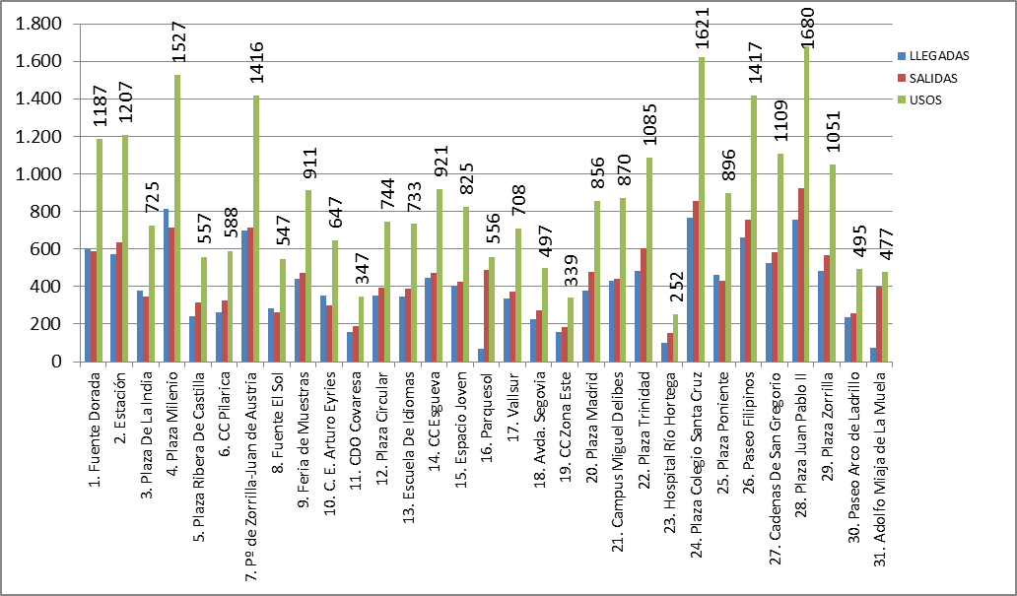

Al analizar los usos por horas, se ve que la máxima demanda se produce entre las 14 y las 16 horas:

Horas |  | 6-7 | 7-8 | 8-9 | 9-10 | 10-11 | 11-12 | 12-13 | 13-14 | 14-15 | 15-16 | 16-17 | 17-18 | 18-19 | 19-20 | 20-21 | 21-22 | 22-23 | 23-00 | 00-06
Totales llegadas | L | 138 | 687 | 1027 | 712 | 499 | 587 | 637 | 813 | 1381 | 1138 | 926 | 686 | 798 | 837 | 726 | 518 | 328 | 45 | 0
Totales salidas | S | 195 | 940 | 1162 | 725 | 606 | 694 | 761 | 1025 | 1581 | 1324 | 1107 | 847 | 974 | 931 | 780 | 551 | 348 | 9 | 0

Por último, pero no por ello menos importante, este sistema de transporte puesto en marcha por el Ayuntamiento tiene innegables beneficios para la salud y el medio ambiente.
 | Horas totales de uso: 76.953,85 horas  Velocidad media ciclista: 15 Km/h  Kilómetros recorridos: 1.154.307,75 Km  Factor medio Kg CO2/Km coche: 0.168 (IDAE) | 193.923,70kg  CO2 evitados
 | Media de tiempo de uso diario: 13 m  Cal. quemadas en bici en 30 min: 150 Cal. | 65 Cal.  quemadas por usuario a diario
 | Media de usos diarios: 475 usos  Número medio de bicicletas: 205 bicicletas  Días totales de servicio: 695 días  Tiempo diario por bicicleta: 32 minutos  Usos diarios por bicicleta: 2,32 usos | 8,10 Km  recorridos por bici a diario

